**Applicazioni per dispositivi mobili**

**course**

**a.y. 2016/2017**

**TeachTime**

**Design documentation[1],[2]**

|  |  |  |
| --- | --- | --- |
| **Team Members[3]** | | |
| **Name** | **Student Number** | **E-mail address** |
| **Davide Iacobelli** | *237232* | [davide.iacobelli@student.univaq.it](mailto:davide.iacobelli@student.univaq.it) |
| Andrea Perna | *236122* | *andreaperna24@gmail.com* |
| Manuel Di Pietro | *239017* | [manuel.dipietro@student.univaq.it](mailto:manuel.dipietro@student.univaq.it) |
| Luca Balestrieri | *236800* | [luca.balestrieri@student.univaq.it](mailto:luca.balestrieri@student.univaq.it) |

Strategy

# Product Overview

TeachTime nasce con l’idea di creare una community che permetta di offrire e ricevere ripetizioni in modo semplice, veloce ed economico.

Ogni utente può, attraverso l’applicazione, cercare il Tutor ideale per le proprie esigenze o diventare egli stesso un Tutor, inserendo annunci per offrire ripetizioni e ricevendo feedback dagli allievi che ne usufruiranno.

Gli annunci indicano tutti i dettagli necessari a ricevere la ripetizione, permettendo agli allievi di filtrare la ricerca del proprio Tutor ideale basandosi su parametri come la materia, l’argomento specifico, il prezzo, la distanza dalla propria posizione, ecc.

Ogni utente che desidera offire ripetizioni ha un profilo personalizzabile, in cui è possibile impostare i titoli di studio conseguiti e aggiungere le proprie competenze. Queste informazioni, insieme ai feedback raccolti, permettono di fornire informazioni più dettagliate e specifiche all’allievo, in modo da agevolare la ricerca del profilo più adatto che egli desidera avere come Tutor.

# Competitors

L’unico Competitor degno di nota rilevato è TenBuilders.

Si tratta di un’app che permette di inserire annunci per offrire ripetizioni, ma rispetto alla nostra idea ha delle differenze sostanziali, che in alcuni casi reputiamo molto limitative. Innanzitutto il servizio offerto è ristretto soltanto ad un numero finito di città (per ora Milano, Roma e Firenze), mentre la nostra app sarà fruibile in tutto il territorio nazionale. La differenza sostanziale sta però nel metodo di selezione dei Tutor. Infatti, mentre la nostra idea prevede che chiunque possa diventare Tutor, senza limitazioni di età o curriculum, in TenBuilders viene effettuata una selezione per colloquio (che causa inoltre la restrizione di località disponibili), che si allontana fortemente dalla nostra idea di community. Noi infatti puntiamo a creare una rete in cui la valutazione dei Tutor venga lasciata all’allievo stesso, sfruttando un sistema di feedback. Inoltre, per essere selezionati in TenBuilders è strettamente necessario essere studenti universitari, mentre in TeachTime anche un autodidatta o uno studente di livello medio superiore potrà senza problemi improvvisarsi Tutor. Tutto ciò può causare, a nostro parere, una forte perdita di interesse da parte di potenziali Tutor, che magari vorrebbero usufruire del servizio in modo semplice e veloce.

Un’altra differenza si presenta nelle materie messe a disposizione per le ripetizioni, le quali sono rivolte solo ad un ambito scolastico (es: Matematica,Fisica,Scienze,…), mentre in TeachTime ogni Tutor ha la possibilità di offrire ripetizioni per ogni livello e con la possibilità di specificare con maggior chiarezza l’argomento su cui viene offerta la ripetizione (es: Analisi 1, Matematica livello medio-superiore,…).

La limitazione più forte del competitor si presenta però nella complessità eccessiva della comunicazione con il Tutor, poichè l’Allievo deve inviargli tramite l’app i propri dati per essere contattato . Inoltre l’annuncio non prevede indicazioni di giorno e orario in cui il Tutor si rende disponibile. Noi invece intendiamo rendere la comunicazione più diretta e rapida, permettendo all’Allievo di chiamare immediatamente il Tutor, in modo da avere un riscontro senza dubbio più rapido, oltre ad indicare la disponibilità del Tutor.

# User Research

Describe the NEEDS that you want to fill with your app

Describe the main GOALS your app allows users to achieve (risparmi e visibilità)

NEEDS:

Chiunque ha bisogno di ricevere ripetizioni ha dovuto finora affidarsi al passaparola o alla consultazione di bacheche universitarie e quant’altro, senza poter usufruire di un sistema che lo faciliti in questa azione, avendo dunque minor scelta e dovendo accettare costi spesso eccessivi.

Inoltre, ogni Tutor ha la necessità di avere maggior visibilità possibile per ampliare la propria “cerchia” di allievi, in modo da poter trarre un maggior riscontro economico da tale attività.

GOALS:

TeachTime si sostituisce ai meccanismi sopra descritti, permettendo a chiunque di cercare e contattare in modo rapido ed efficace la persona più adatta alle proprie esigenze, con la possibilità di accedere a questo servizio in modo più economico, grazie alla maggior concorrenza tra Tutor e alla formazione di questi, che non devono necessariamente essere professionisti.

Inoltre permette ad ogni Tutor di avere maggior visibilità sfruttando la nostra community e di conseguenza di aumentare il guadagno ottenuto attraverso tale attività.

# Personas

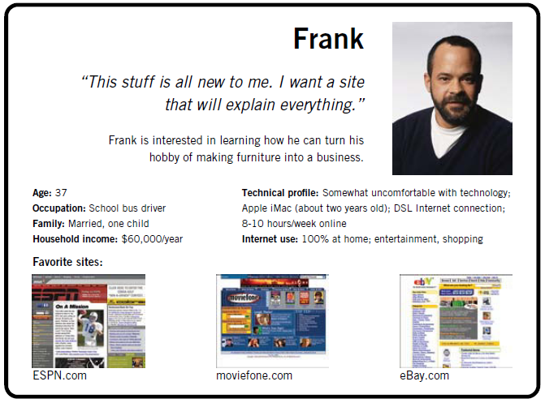

Marco:

“Non riuscirò mai a passare Analisi..avrei davvero bisogno di aiuto, ma non so a chi affidarmi e non voglio spendere molto.”

Marco vuole cercare qualcuno che gli dia una mano nel preparare un esame universitario.

Età: 20

Occupazione: Studente Universitario (laurea triennale)

Famiglia:

Reddito Familiare: 12.000€/anno

Profilo tecnico: utilizzatore abituale di smartphone e computer. Sempre connesso ad internet e attivo sui social.

Utilizzo di Internet: sempre connesso; social, intrattenimento, studio, shopping.

Siti preferiti:

Facebook, Amazon, YouTube.

App più utilizzate:

Facebook, Instagram, Whatsapp.

Eleonora:

“Vorrei offrire ripetizioni ad altri studenti per aiutare i miei genitori nel pagamento dell’affitto.”

Eleonora è una studentessa brillante e vuole aiutare i suoi genitori nelle spese universitarie e per farlo pensa che potrebbe offrire ripetizioni ad altri studenti che hanno bisogno di aiuto.

Età: 24

Occupazione: Studentessa Universitaria (laurea magistrale)

Famiglia:

Reddito Familiare: 22.000€/anno

Profilo tecnico: utilizzatrice abituale di smartphone. Sempre connessa ad internet e molto attiva sui social.

Utilizzo di Internet: abituale; social, shopping, studio.

Siti preferiti:

Facebook, Zalando.

App più utilizzate:

Facebook, Instagram, Whatsapp.

Scope

**Features**

Provide a list of all the features of your app.

* Visualizzare la bacheca con le offerte di ripetizioni da parte dei Tutor
* Filtrare la ricerca del Tutor
* Visualizzare il profilo di un utente
* Rilasciare un feedback
* Contattare il Tutor
* Gestire il proprio profilo
* Inserire annuncio per offrire una ripetizione
* Registrarsi ed effettuare il login

**Scenarios**

It is a short, simple narrative describing how a persona might go about trying to fulfill one of those user needs. By imagining the process our users might go through, we can come up with potential requirements to help meet their needs.

Marco ha difficoltà a superare l’esame di Analisi Matematica e, essendo uno studente fuori sede, non sa chi contattare per ricevere un aiuto nello studio. Prova allora a cercare qualche annuncio su una bacheca universitaria, ma non avendo informazioni dettagliate sulla persona e sui prezzi non sa cosa fare. Decide allora di provare ad utilizzare TeachTime e tramite l’app effettua una rapida ricerca dei Tutor disponibili che soddisfino le sue necessità. Le informazioni dettagliate disponibili e i feedback rilasciati da altri utenti lo fanno sentire subito più sicuro e in un attimo Marco riesce a trovare il Tutor ideale al giusto prezzo. In pochi minuti l’incontro per la lezione è fissato. Dopo la ripetizione Marco è molto soddisfatto e decide di lasciare al suo Tutor un feedback positivo.

Structure

# Navigation model

Navigation model of your app.

Description of its main parts and the relevant choices you made. For each view and for each main navigation flow you have to describe your design decisions and their main objectives.

NOTE:

(*) Le pagine sono raggiungibili dal munù iniziale. Se si è loggati nel menù non ci sarà l’opzione “Registrati” e “Login” ma quella per effetturare il Logout.

(1) Se non si è ancora loggati si verrà indirizzati nella pagina “Login”.

(2) La pagina è raggiungibile dal menù iniziale solo se si è loggati.

(3) Una volta effettuato il login si tornerà nella schermata iniziale.

# Data

Provide a class diagram representing all the contents you manage in your app. As a reference for class diagrams, use this: <http://it.wikipedia.org/wiki/Class_diagram>

Skeleton

Lo-Fi Wireframes of your app. In this phase you have to create a **complete wireframe** representing all the views described in the navigation model.

Description of the relevant choices you made about the user interaction and how information flows among views.

Surface

Provide an Hi-Fi Wireframes of a **single view** of your app. Please choose a representative view to show here.

Description of the relevant choices you made about the layout and color palette, fonts, icons, etc.

1. The max length of this document is 20 pages
2. The structure of this document is fixed, it cannot be changed in any way
3. The team leader is listed as first member in this table